Základy webových technológií
Semestrálny tímový projekt

Marián Kurčina 127211
xkurcinam@stuba.sk
Matej Bebej 127110
xbebej@stuba.sk

Obsah
Zadanie 3
Diagram fyzického dátového modelu 3
Návrhové rozhodnutia 4
Programovacie prostredie 4
Opis funkcionalít 4
Registrácia 4
Prihlásenie a nastavenie užívateľa 5
Filtrovanie a zoraďovania produktov 6
Filtrovanie 6
Zoraďovanie 7
Vyhľadávanie 8
Pridanie produktu do košíku 9
Zmena množstva pre produkt 9
Stránkovanie 10
Screenshoty častí stránky 10
Záver 11

Zadanie

Našou úlohou bolo vytvorenie funkčnej e-shop webstránky s funkčnými používateľskými funkcionalitami ako sú registrácia/ prihlásenie užívateľa, filtrovania produktov na základe ich parametrov/názvu, ich zoradenie podľa ich ceny, a iných parametrov, možnosť vybrať si veľkosť a množstvo vybraných produktov. Je tu aj funkčná logika košíka, kde užívateľ vidí svoje vybrané produkty, ich základné parametre a môže ich z neho odstraňovať, prípadne meniť ich množstvo. Webstránka obsahuje aj admin rozhranie, ktoré umožňuje správcovi stránky pridávať, odoberať a upravovať produkty. Našim cieľom bolo sa čo najviac priblížiť skutočným už existujúcim e-shopom, a poskytnúť užívateľovi, čo najjednoduchšie možnosti si zakúpiť oblečenie online.

Diagram fyzického dátového modelu

Bolo nutné upraviť niektoré atribúty tried, ktoré sme prezentovali v 1. fáze projektu, a v tejto sekcii by sme chceli odôvodniť práve tieto zmeny.

Diagram odovzdaný v 1. fáze projektu ->
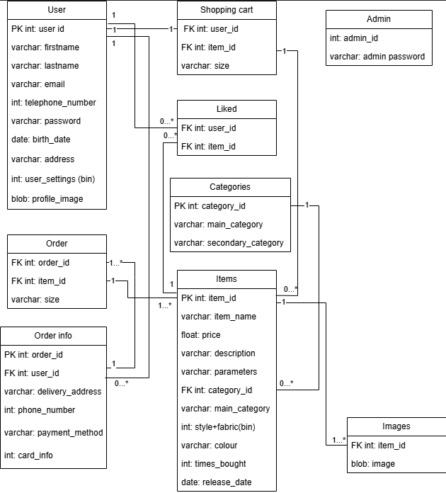
Nový upravený diagram (zmeny boli nutné k správnemu správania databázy a webstránky ktorá s ňou pracovala) ->

-MK

Návrhové rozhodnutia
-MK (knizice ....)

Programovacie prostredie

Webová aplikácia bola vytvorená pomocou moderného PHP frameworku Laravel vo verzii 12.9.2, ktorý zabezpečuje kompletnú backendovú logiku vrátane routovania, spracovania formulárov, autentifikácie používateľov a práce s databázou. Na tvorbu používateľského rozhrania bol použitý systém Blade šablón, ktorý umožňuje efektívne vkladať dynamický obsah do HTML. Vizualná časť stránky je postavená na knižnici Bootstrap 5, ktorá zabezpečuje responzívny a konzistentný dizajn.
Dátová vrstva je realizovaná prostredníctvom relačnej databázy PostgreSQL, pričom databáza je spravovaná a vizualizovaná pomocou nástroja pgAdmin 4. Na napĺňanie databázy testovacími údajmi sa využívajú Laravel seedre, ktoré umožňujú rýchle generovanie obsahu počas vývoja. Aplikácia beží lokálne cez vstavaný PHP server a samotný vývoj prebiehal v integrovanom prostredí PhpStorm, ktoré poskytuje nástroje na prácu s PHP aj Laravelom.

Opis funkcionalít

V tejto sekcii sa posnažíme stručne opísať a graficky znázorniť pomocou screenshotov hlavné funkcionality našej webstránky

Registrácia

Registračný panel sa nachádza v pravom hornom rohu stránky (viď obrázok) kde po zakliknutí na text „Register“ sa otvorí okno kde si môže užívateľ vytvoriť konto.
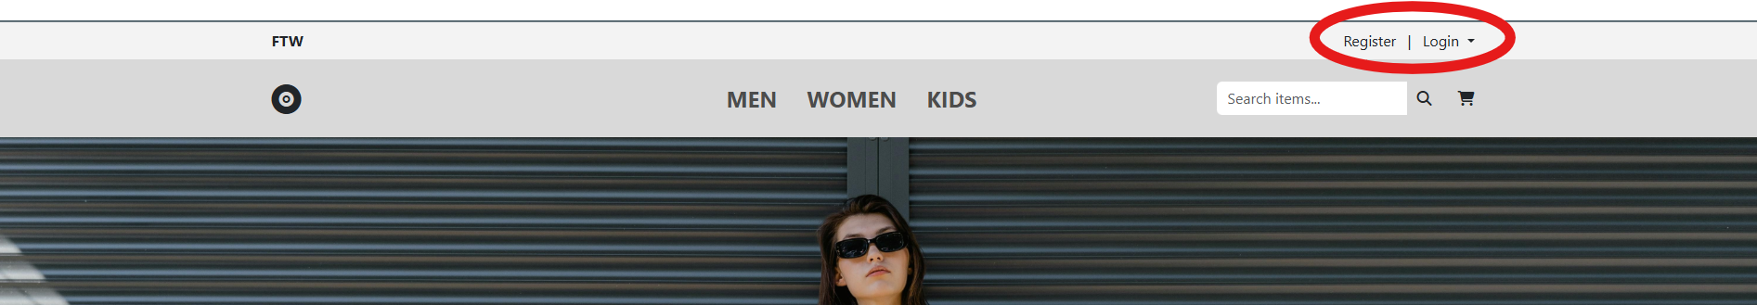

Pre úspešnú registráciu je nutné vyplniť polia First Name, Last Name, Email Adress, Password, vybrať predvoľbu telefónneho čísla (u nás je možnosť si vybrať iba z +421 (SK)/ +420(CZ) ) a ostatok telefónneho čísla. Na konci registračného dotazníku sa nachádzajú 2 chcekboxy, iba jeden z nich je ale povinný (I agree with the terms and conditions). Registrácia prebieha cez formulár, ktorý odosiela používateľské údaje na server pomocou POST požiadavky na URL register. Dáta sú následne spracované v kontroléri kde sa overí ich platnosť a vytvorí sa nový používateľ v databáze.
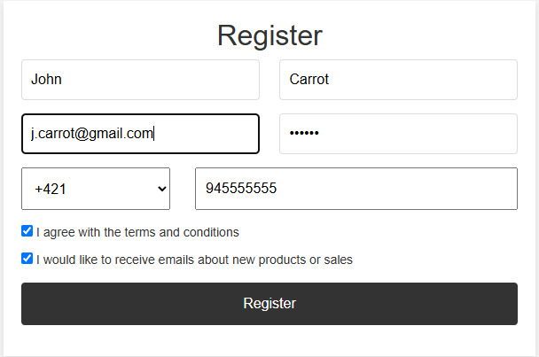

Prihlásenie a nastavenie užívateľa

Po úspešnom vytvorení konta klikneme na text Login, kde sa po zadaní prihlasovacích údajov prihlasovacie možnosti vymenia za možnosť si prezrieť a prípadne nastaviť dodatočné informácie k svojmu profilu a možnosť odhlásiť sa.
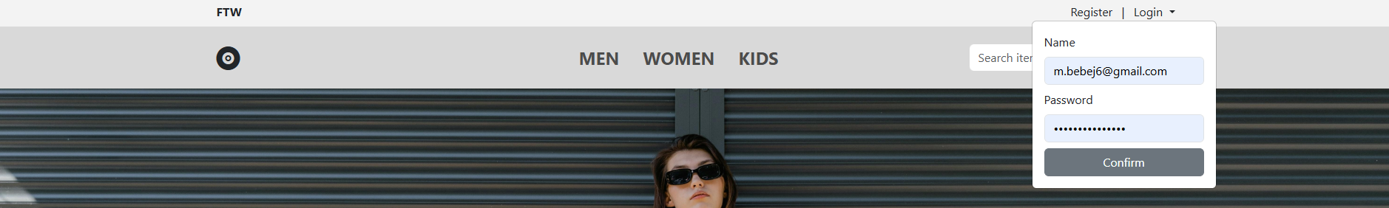

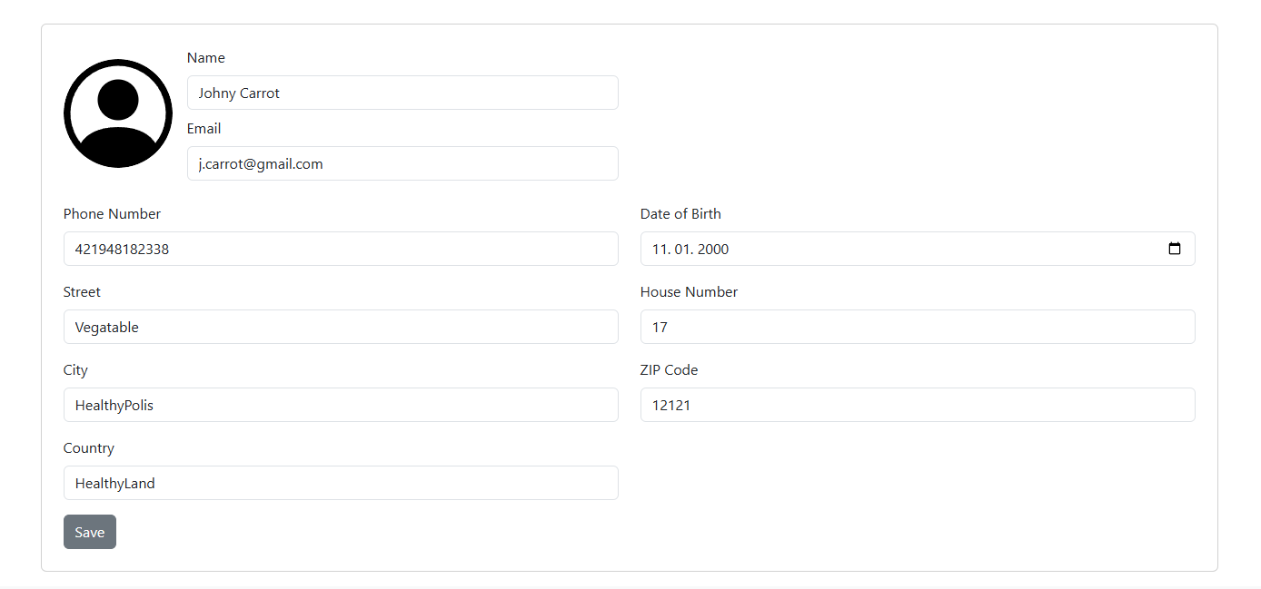
V nastavaniach profilu môžeme vyplniť dodatočné informácie o zákazníkovi, v sekcii „Order history“ vidieť už vykonané nákupy (ak boli nejaké vykonané) alebo v sekcii „Settings“ dať našej stránke možnosti notifikácii a podobne. Prihlásenie funguje cez rozbalovaciu ponuku, ktorá odosiela email a heslo pomocou POST požiadavky na login. Laravel automaticky overí prihlasovacie údaje a po úspešnom prihlásení uloží informácie o používateľovi do session. Už prihlásený používateľ si môže aktualizovať údaje cez metódy updateaccount a update v UserController, kde sa uložia nové informácie ako adresa, telefón či nastavenia súkromia.

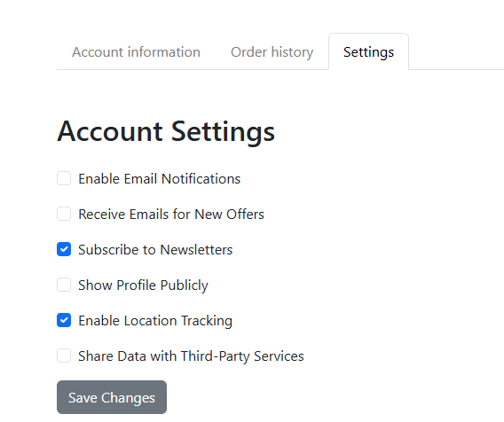

Filtrovanie a zoraďovania produktov

Filtrovanie

Po vybraní si jednej z 3 dostupných prevedení oblečenia (MEN/ WOMEN/ KIDS) sa filtrovacie pole nachádza v ľavom hornom rohu pod logom stránky.
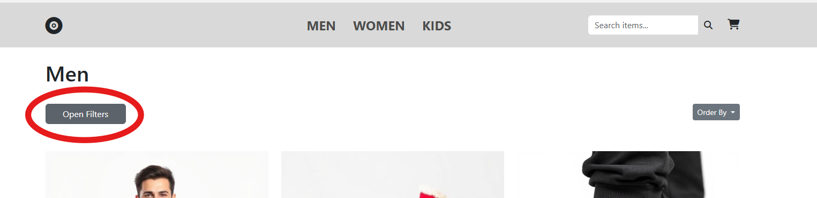

Vo filtrovacom paneli je možné filtrovať produkty podľa ich parametrov, ktorými sú: Kategória (typ oblečenia), Cena (interval Od Do), Štýl, Typ látky a farba produktu, samozrejme môžeme dané parametre kombinovať pre špecifické nájdenie produktu/ov ktoré chceme. V kóde táto funkcia umožní používateľovi môže pomocou tlačidla otvoriť panel filtrov (offcanvas), kde si vyberie kategóriu, cenové rozpätie, štýl, typ látky a farbu produktov. Po odoslaní sa tieto filtre prenesú ako GET parametre v URL ktoré spracuje príslušný kontrolér (každá kategória (Men/ Women/ Kids) má vlastnú funkciu v ItemController). Na strane backendu sa nad databázou vytvorí dotaz, ktorý zohľadní všetky zadané filtre. Kombinácia štýlu a látky sa rieši bitovou maskou – započítaním hodnôt jednotlivých zaškrtávacích políčok.

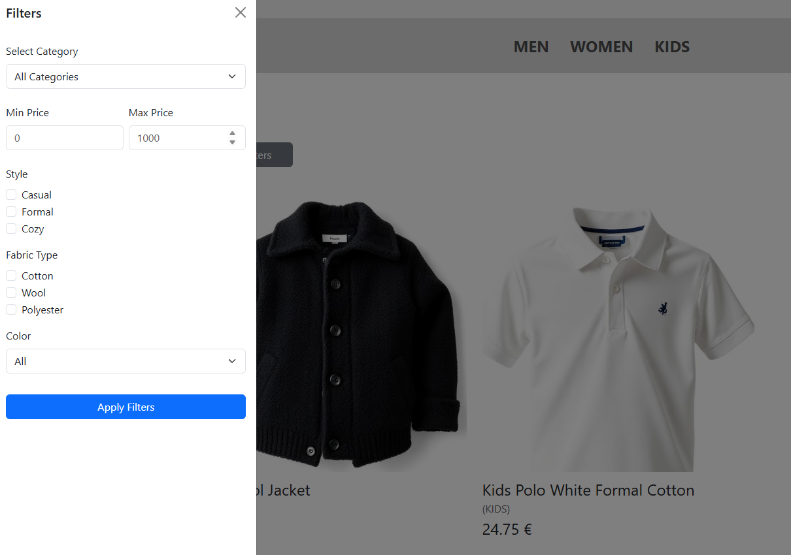

Zoraďovanie

Používateľ si môže vybrať spôsob zoradenia produktov (napr. podľa ceny, obľúbenosti alebo dátumu pridania) pomocou rozbaľovacieho menu. Vybraná možnosť sa odosiela ako parameter sort cez URL. V kontroléri ItemController sa tento parameter spracuje a podľa jeho hodnoty sa produkty zotriedia pomocou orderBy() – napríklad podľa stĺpcov price, times_bought alebo release_date. Výsledný zoznam sa stránkuje a zobrazí vo stránke danej kategórie (Men/ Women/ Kids)
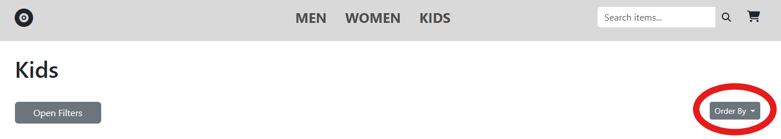
Ako už bolo spomenuté v našej webstránke je možné zoradiť produkty 4 spôsobmi: podľa ceny vzostupne/ zostupne, podľa popularity (ako moc boli dané produkty kupované zákazníkmi) a podľa toho kedy boli pridané na stránke (novo pridané produkty)
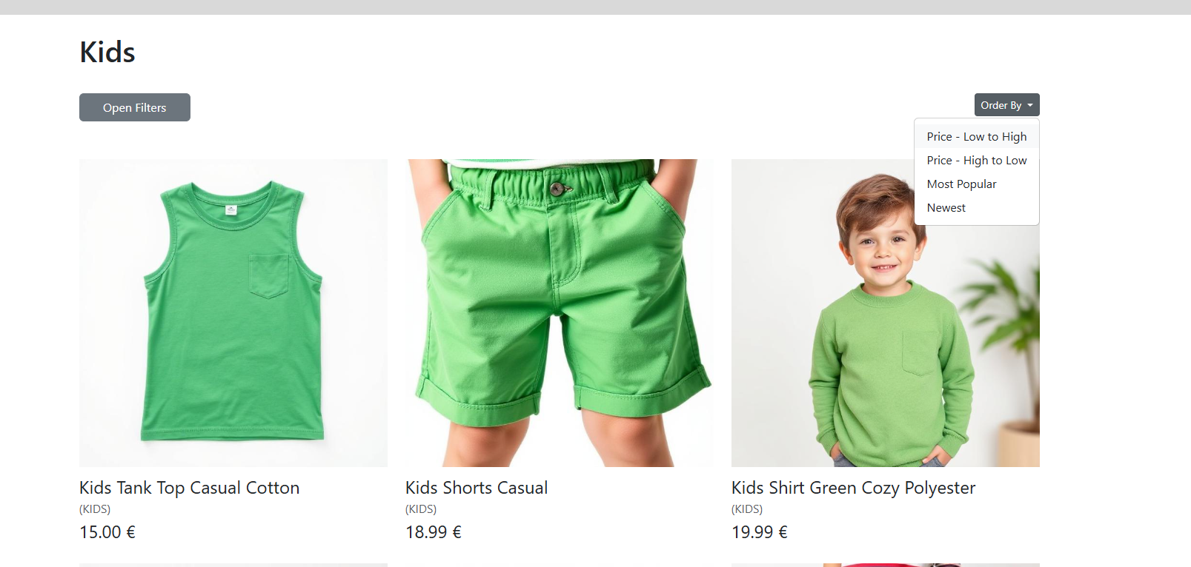

Vyhľadávanie

Vyhľadávacie okno sa nachádza v pravom hornom rohu hneď vedľa ikony košíka. Po kliknutí na neho je možné vyhľadávať produkty na základe ich názvu. Používateľ zadá hľadaný výraz do vyhľadávacieho poľa a odošle formulár pomocou GET požiadavky na route items.index, ktorá presmeruje na kontrolér ItemController, metódu index. V nej sa skontroluje, či bol zadaný parameter search, a ak áno, použije sa na vyhľadanie produktov podľa názvu (item_name) cez podmienku LIKE, pričom sa porovnávajú len malé písmená. Výsledné produkty sa stránkujú a zobrazia na stránke s výsledkami.

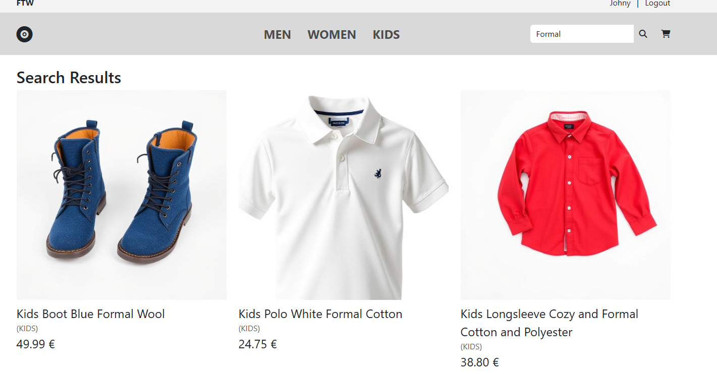

Pridanie produktu do košíku

Používateľ si na stránke produktu vyberie veľkosť a množstvo a odošle formulár pomocou POST požiadavky na route shopping_cart.add, ktorá presmeruje na kontrolér ShoppingCartController, metódu add. V tejto metóde sa údaje validujú a systém overí, či produkt s rovnakým ID a veľkosťou už v košíku existuje – ak áno, jeho množstvo sa zvýši, ak nie, vytvorí sa nový záznam. Pre prihlásených používateľov sa použije user_id, pre neprihlásených session_id, čím sa zabezpečí oddelený košík pre každého. Po úspešnom pridaní je používateľ presmerovaný späť so správou o úspešnom pridaní produktu do košíka.

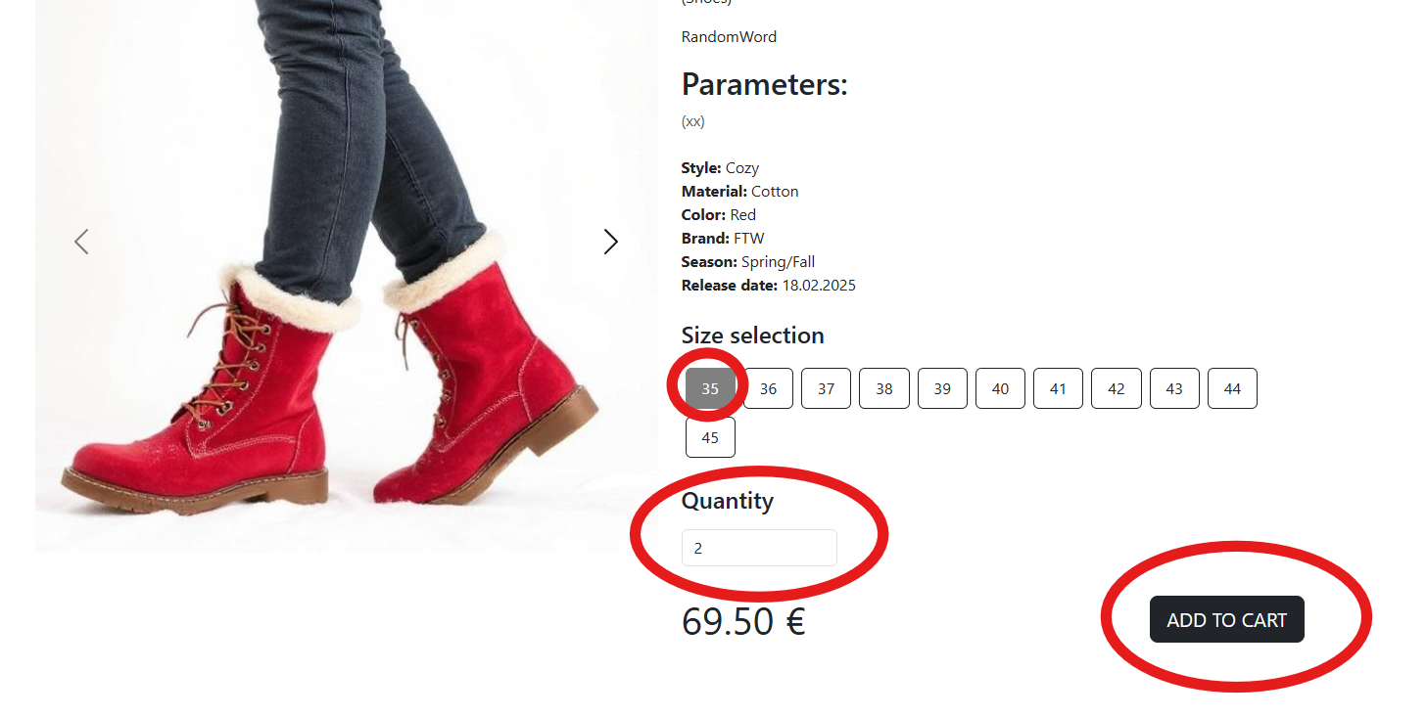

Zmena množstva pre produkt

Zmeniť kvantitu je možné 2 spôsobmi, ak by sme chceli iba zväčšiť množstvo špecifického produktu, je možné si ho opäť nájsť a pridať viac kúskov daného produktu ale s identickými parametrami (veľkosť), tento spôsob bol v podstate už spomenutý v sekcii „Pridanie produktu do košíka“, tento spôsob je ale zbytočne komplikovaný, manipulácia s kvantitami produktov je najmä ošetrená priamo v nákupnom košíku, ale chceli spomenúť že je tu aj iná možnosť.
Priamo v nákupnom košíku vidíme nami už vybrané produkty na zakúpenie a vieme upravovať ich množstvo. Je tu možnosť pomocou šípok alebo aj vpísaním čísla zmeniť počet daných produktov, prípadne ich z košíka odstrániť úplne. Po zmene je ale nutné uložiť zmeny (modrá ikona hneď vedľa počtu produktov).
V kóde po zmenení množstva sa odošle POST požiadavka na route shopping_cart.update, presmerovanú na kontrolér ShoppingCartController, metódu update. Táto metóda najprv validuje vstupné údaje a následne podľa ID položky (cart_item_id) aktualizuje jej množstvo v databáze.
Vedľa každého produktu sa nachádza aj tlačidlo pre jeho odstránenie. Po jeho stlačení sa odošle POST požiadavka na route shopping_cart.delete, ktorá smeruje na kontrolér ShoppingCartController, metódu delete. Tá podľa ID nájde danú položku v databáze a natrvalo ju vymaže z košíka. Používateľ je v oboch prípadoch presmerovaný späť so zobrazením úspešnej akcie.

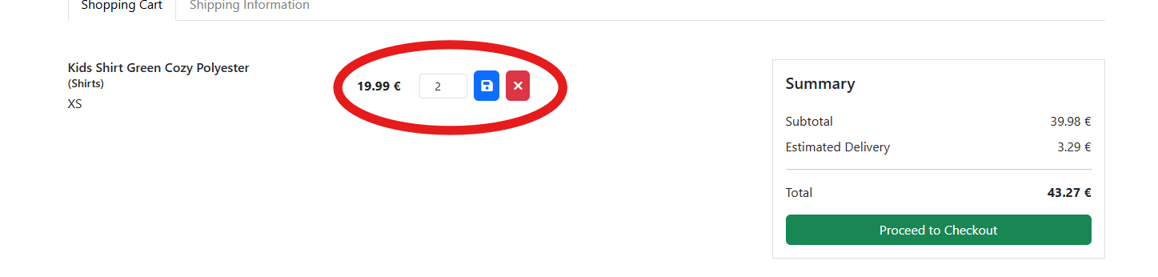

Stránkovanie

Zoznam produktov sa na backendovej strane stránkuje pomocou metódy paginate(9), vďaka čomu sa na jednu stranu zobrazí vždy 9 položiek. Laravel automaticky rozdelí výsledky na viacero strán a priradí im odkazy. Vo výhľade sa pomocou cyklu @for generujú tlačidlá pre jednotlivé čísla stránok, ktoré používateľa presmerujú na správnu URL s číslom strany. Zároveň sa zobrazuje textová informácia o tom, ktoré produkty sú aktuálne zobrazené (firstItem() až lastItem()) a celkový počet nájdených výsledkov (total()). Všetky zadané filtre a vyhľadávanie sa automaticky prenášajú medzi stránkami vďaka metóde appends() na strane kontroléra.
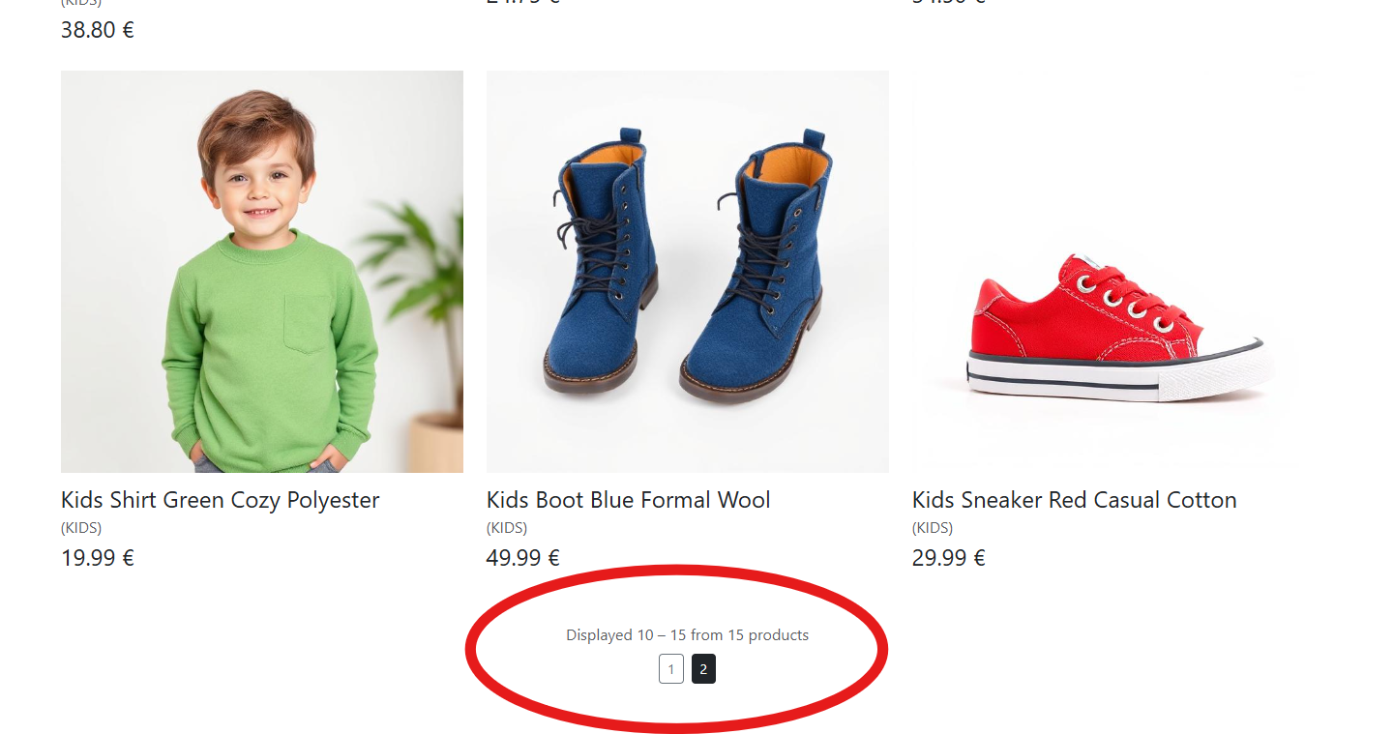

Screenshoty častí stránky

Záver

Našim zadaním bolo vytvoriť plne funkčnú webstránku s užívateľským rozhraním a rozhraním správcu (admina) ktorý je schopný produkty pridávať, mazať prípadne už existujúce upravovať. Vytvorili sme aj tabuľky databázy ktoré sme naplnili produktmi pomocou seederov, aby bolo možné ich spustiť aj iného počítača. Stránka má funkcie: filtrovanie produktov, ich zoraďovanie a vyhľadávanie, logiku košíka kde si môže užívateľ meniť počty vybraných produktov, stránkovanie jednotlivých strán sekcií (men/ women/ kids) a iné. Myslíme si že sa nám podarilo implementovať všetky potrebné funkcionality v našej stránke a jej vzhľadom a fungovaním pripomína už existujúce webstránky a nebola by náročná pre použitie bežného používateľa.

